TAREA 5: CREACIÓN DE ÍNDICES

1. **Crea una base de datos llamada pruebai. En ella una tabla llamada prueba, con los campos DNI CHAR(9), ANYO de tipo YEAR, Asignatura VARCHAR (20) y NOTA de tipo DECIMAL (3,1)**

[CREATE](http://localhost/phpmyadmin/url.php?url=https://dev.mysql.com/doc/refman/8.0/en/create-database.html) [DATABASE](http://localhost/phpmyadmin/url.php?url=https://dev.mysql.com/doc/refman/8.0/en/create-database.html) pruebai;

[CREATE](http://localhost/phpmyadmin/url.php?url=https://dev.mysql.com/doc/refman/8.0/en/create-table.html) [TABLE](http://localhost/phpmyadmin/url.php?url=https://dev.mysql.com/doc/refman/8.0/en/create-table.html) prueba (DNI [CHAR](http://localhost/phpmyadmin/url.php?url=https://dev.mysql.com/doc/refman/8.0/en/string-types.html)(9), ANYO [YEAR](http://localhost/phpmyadmin/url.php?url=https://dev.mysql.com/doc/refman/8.0/en/date-and-time-types.html),Asignatura [VARCHAR](http://localhost/phpmyadmin/url.php?url=https://dev.mysql.com/doc/refman/8.0/en/string-types.html) (20), NOTA [DECIMAL](http://localhost/phpmyadmin/url.php?url=https://dev.mysql.com/doc/refman/8.0/en/numeric-types.html) (3,1));

1. **Con una sentencia SQL establece como clave primaria DNI y ANYO, con ello se creará además el índice correspondiente (no tienes que crearlo). Añade un registro.**

[ALTER](http://localhost/phpmyadmin/url.php?url=https://dev.mysql.com/doc/refman/8.0/en/alter-table.html) [TABLE](http://localhost/phpmyadmin/url.php?url=https://dev.mysql.com/doc/refman/8.0/en/alter-table.html) prueba ADD PRIMARY KEY (DNI,ANYO);

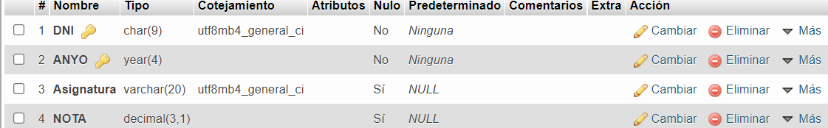

[INSERT](http://localhost/phpmyadmin/url.php?url=https://dev.mysql.com/doc/refman/8.0/en/insert.html) INTO prueba (DNI,Asignatura,Nota,ANYO) [VALUES](http://localhost/phpmyadmin/url.php?url=https://dev.mysql.com/doc/refman/8.0/en/miscellaneous-functions.html#function_values) ("1233456Y","Programación",9,2002);

1. **Crea 3 sentencias SQL que inserten (o lo intenten) 3 registros de forma que demuestren si se permite o no, un registro con el mismo DNI, otro el mismo año y otro con el mismo año y DNI.**

**Mismo DNI distinto Año** se permite

[INSERT](http://localhost/phpmyadmin/url.php?url=https://dev.mysql.com/doc/refman/8.0/en/insert.html) INTO prueba (DNI,Asignatura,Nota,ANYO) [VALUES](http://localhost/phpmyadmin/url.php?url=https://dev.mysql.com/doc/refman/8.0/en/miscellaneous-functions.html#function_values) ("1233456Y","Ingles",9,2020);

**DISTINTO DNI MISMO Año** se permite

[INSERT](http://localhost/phpmyadmin/url.php?url=https://dev.mysql.com/doc/refman/8.0/en/insert.html) INTO prueba (DNI,Asignatura,Nota,ANYO) [VALUES](http://localhost/phpmyadmin/url.php?url=https://dev.mysql.com/doc/refman/8.0/en/miscellaneous-functions.html#function_values) ("9999999Y","Ingles",9,2002);

**Mismo DNI – MISMO Año** no permite

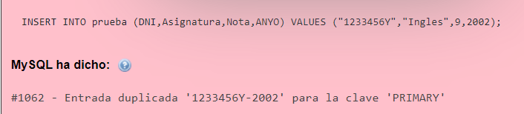

1. **Crea un índice ORDINARIO para el campo asignatura.**

[ALTER](http://localhost/phpmyadmin/url.php?url=https://dev.mysql.com/doc/refman/8.0/en/alter-table.html) [TABLE](http://localhost/phpmyadmin/url.php?url=https://dev.mysql.com/doc/refman/8.0/en/alter-table.html) prueba ADD INDEX (Asignatura);

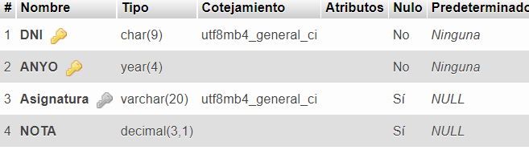

1. **¿Permite que haya dos registros donde aparezca la misma asignatura? Compruébalo.**

[INSERT](http://localhost/phpmyadmin/url.php?url=https://dev.mysql.com/doc/refman/8.0/en/insert.html) INTO prueba (DNI,Asignatura,Nota,ANYO) [VALUES](http://localhost/phpmyadmin/url.php?url=https://dev.mysql.com/doc/refman/8.0/en/miscellaneous-functions.html#function_values) ("9123412Y","Ingles",9,2002);

[INSERT](http://localhost/phpmyadmin/url.php?url=https://dev.mysql.com/doc/refman/8.0/en/insert.html) INTO prueba (DNI,Asignatura,Nota,ANYO) [VALUES](http://localhost/phpmyadmin/url.php?url=https://dev.mysql.com/doc/refman/8.0/en/miscellaneous-functions.html#function_values) ("9155412Y","Ingles",9,2002);

[INSERT](http://localhost/phpmyadmin/url.php?url=https://dev.mysql.com/doc/refman/8.0/en/insert.html) INTO prueba (DNI,Asignatura,Nota,ANYO) [VALUES](http://localhost/phpmyadmin/url.php?url=https://dev.mysql.com/doc/refman/8.0/en/miscellaneous-functions.html#function_values) ("9155412Y","Ingles",9,2003);

Sí permite , ya que un índice ordinario permite la duplicación de valores

1. **Añade un nuevo campo para esa tabla, llamada codigo_tutor, de tipo INT.**

[ALTER](http://localhost/phpmyadmin/url.php?url=https://dev.mysql.com/doc/refman/8.0/en/alter-table.html) [TABLE](http://localhost/phpmyadmin/url.php?url=https://dev.mysql.com/doc/refman/8.0/en/alter-table.html) prueba ADD codigo_tutor [INT](http://localhost/phpmyadmin/url.php?url=https://dev.mysql.com/doc/refman/8.0/en/numeric-types.html);

1. **Este codigo_tutor no va a ser clave primaria pero sin embargo, queremos generar un índice de tipo Único. Créalo y comprueba :**

[ALTER](http://localhost/phpmyadmin/url.php?url=https://dev.mysql.com/doc/refman/8.0/en/alter-table.html) [TABLE](http://localhost/phpmyadmin/url.php?url=https://dev.mysql.com/doc/refman/8.0/en/alter-table.html) prueba ADD UNIQUE (codigo_tutor);

Probando:

[INSERT](http://localhost/phpmyadmin/url.php?url=https://dev.mysql.com/doc/refman/8.0/en/insert.html) INTO prueba (DNI,Asignatura,Nota,Anyo,codigo_tutor) [VALUES](http://localhost/phpmyadmin/url.php?url=https://dev.mysql.com/doc/refman/8.0/en/miscellaneous-functions.html#function_values) ("6545322R","Ingles",6,2004,1);

El primer registro es correcto, los siguientes no se pueden insertar al tener un valor de código_tutor igual

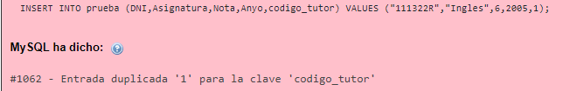

1. **¿Permite valores NULL?**

**Sí**

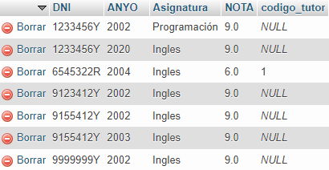

1. **¿Permite dos registros con el mismo codigo_tutor?**

**No es posible al ser un índice UNIQUE**

Un índice único no permite la inserción los valores duplicados en dicha columna que marquemos como único.

1. **Busca en internet, “cómo listar todos los índices de una base de datos”. Con esa sentencia lista todos los índices de la** [**base de datos sakila**](https://aules.edu.gva.es/fp/mod/page/view.php?id=1588933) **y di cuántos de ellos permiten valores duplicados (es decir not unique, o sea, índice ordinario).**

**Índices únicos:**

[select](http://localhost/phpmyadmin/url.php?url=https://dev.mysql.com/doc/refman/8.0/en/select.html) index_schema, index_name, [group_concat](http://localhost/phpmyadmin/url.php?url=https://dev.mysql.com/doc/refman/8.0/en/group-by-functions.html#function_group_concat)(column_name order by seq_in_index) as index_columns, index_type, [case](http://localhost/phpmyadmin/url.php?url=https://dev.mysql.com/doc/refman/8.0/en/control-flow-functions.html#operator_case) non_unique when 1 then 'not unique' else 'unique' end as is_unique, table_name from information_schema.statistics where table_schema='sakila' [AND](http://localhost/phpmyadmin/url.php?url=https://dev.mysql.com/doc/refman/8.0/en/logical-operators.html#operator_and) NON_UNIQUE <> 1 group by index_schema, index_name, index_type, non_unique, table_name order by index_schema, index_name;

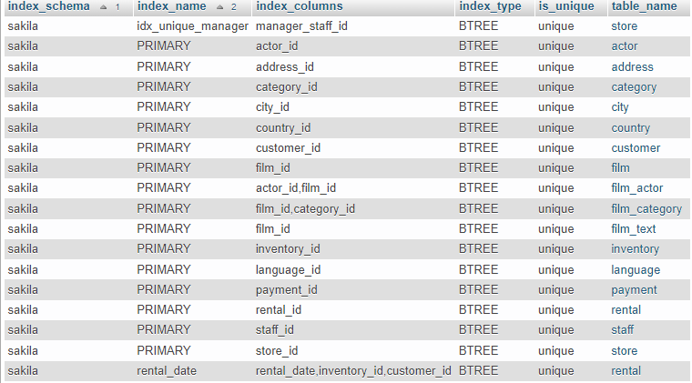

**Total: 18**

**Índices ordinaries (not unique)**

[select](http://localhost/phpmyadmin/url.php?url=https://dev.mysql.com/doc/refman/8.0/en/select.html) index_schema, index_name, [group_concat](http://localhost/phpmyadmin/url.php?url=https://dev.mysql.com/doc/refman/8.0/en/group-by-functions.html#function_group_concat)(column_name order by seq_in_index) as index_columns, index_type, [case](http://localhost/phpmyadmin/url.php?url=https://dev.mysql.com/doc/refman/8.0/en/control-flow-functions.html#operator_case) non_unique when 1 then 'not unique' else 'unique' end as is_unique, table_name from information_schema.statistics where table_schema='sakila' [AND](http://localhost/phpmyadmin/url.php?url=https://dev.mysql.com/doc/refman/8.0/en/logical-operators.html#operator_and) NON_UNIQUE = 1 group by index_schema, index_name, index_type, non_unique, table_name order by index_schema, index_name;

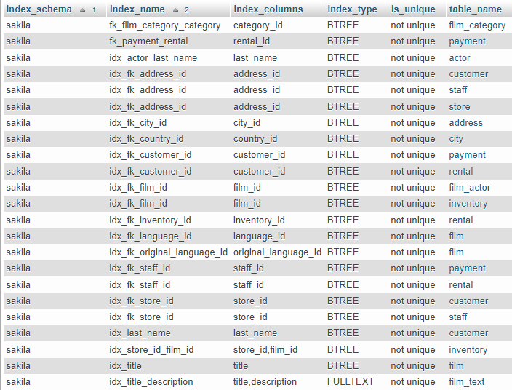

**Total: 23**

1. **Elimina el índice que creaste para el campo asignatura**

[DROP](http://localhost/phpmyadmin/url.php?url=https://dev.mysql.com/doc/refman/8.0/en/drop-index.html) [INDEX](http://localhost/phpmyadmin/url.php?url=https://dev.mysql.com/doc/refman/8.0/en/drop-index.html) asignatura ON prueba;